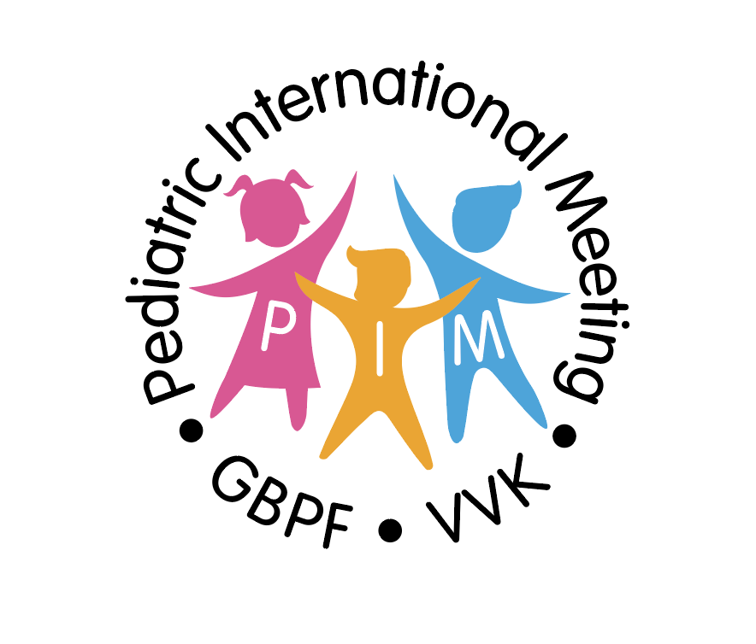

CONGRES GBPF - VVK - Pédiatres Emirats Arabes Unis
Abu Dhabi le 5, 6 et 7 février 2020

Chers amis,

Notre congrès international commun GBPF – VVK – Association des pédiatres des Emirats Arabes Unis est maintenant sur les rails.

Il aura lieu à Abu Dhabi les 5, 6 et 7 février 2020.

Vous trouverez sur notre site www.gbpf.be le programme scientifique concocté par les 3 comités scientifiques, autour des thématiques de la nutrition et de la gastro-entérologie pédiatrique.

Une soirée de gala aura lieu le mercredi 5 février au soir.

Voici les renseignements pratiques et les modalités d’inscription.

Dates : Mercredi 5 février : Journée entière de congrès scientifique
Jeudi 6 février matin : Visite de l’hôpital Sheikh Khalifa Medical Center
Vendredi 7 février matin : Symposium belgo-belge sur les aspects pratiques de la nutrition infantile en Belgique.

Lieu du congrès : Hôtel Fairmont bab al Bahr

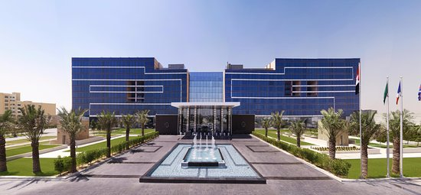

Programme scientifique : Via le site www.gbpf.be et via le site du VVK

Inscription au congrès : Via le site du GBPF et via le site du VVK

Pour le GBPF, il faut juste remplir le formulaire d’inscription sur le site www.gbpf.be , en payant la somme de 350 €
sur le compte GBPF-Abu Dhabi : BE12 3631 5595 2192
avec la communication : Congrès GBPF-VVK-Abu Dhabi – Dr xxx.

Attention, seul le payement fera office d’inscription définitive !

Cette somme couvre l’inscription au congrès, les pauses-café, le lunch, la soirée de gala du mercredi 5 février, le transfert hôtel-hôpital et le lunch du 6 février.

Date limite d’inscription : 31/10/2019.

Inscription à la soirée de gala du mercredi 5 février pour l’accompagnant : Via le site du GBPF et via le site du VVK

En remplissant le formulaire d’inscription sur le site www.gbpf.be
Pour votre accompagnant, la participation à cette soirée est de 200 €
La somme doit être versée sur le compte GBPF-Abu Dhabi : BE12 3631 5595 2192
avec la communication : Congrès GBPF-VVK-Abu Dhabi Soirée de gala Dr x. accompagnant

Attention, seul le payement fera office d’inscription définitive !

Voyage / Vols / Réservation de chambre / Hôtel : Individuel

Le GBPF et le VVK ne sont pas en mesure d’organiser les réservations de voyage.
Chaque participant organisera donc ses réservations de vols et de voyage individuellement.
Néanmoins, nous avons déjà réfléchi à certaines formules de voyage avec la société ACT-WISE qui reste notre partenaire privilégié pour les organisations de congrès.
Cette société ACT-WISE nous permet de vous offrir les meilleures conditions sur les vols mais également, sur votre séjour en général. En passant par eux, et si vous le désirez, vous aurez la possibilité d’avancer ou de prolonger votre séjour à des prix défiant toute concurrence.
Au plus tôt vous les contacterez, au mieux s’organisera votre séjour mais surtout, au meilleur prix vous aurez votre voyage. Donc, ne tardez pas à prendre contact avec eux par l’intermédiaire du site spécifiquement créé pour l’évènement : www.PIM2020.be
Vous y trouverez un formulaire d’inscription pour l’organisation du voyage, et leurs coordonnées de contact :
Kim Delva
Senior Project Manager
E: kim@act-wise.be
T: +32 9 395 48 01

